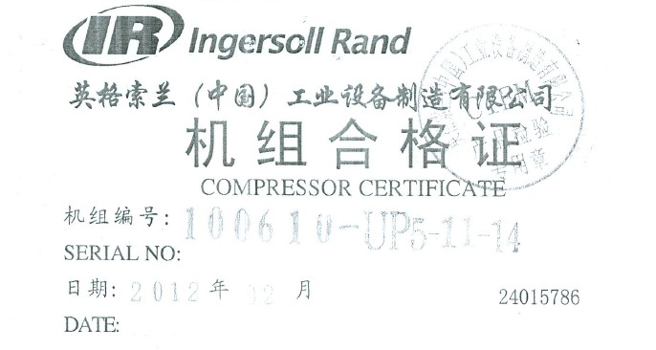

Перевод:

IR Ingersoll Rand
Компания по производству компрессора Ингэсолань, Шанхай
Сертификат агрегата
Номер агрегата: 100610-UP5-11-14
SERIAL NO:
Дата:февраль 2012 г. 24015786
DATE:

